Patín hidráulico New Line  Capacidad 3000 kilos  Medida 27” x 48”  Rueda de nylon | 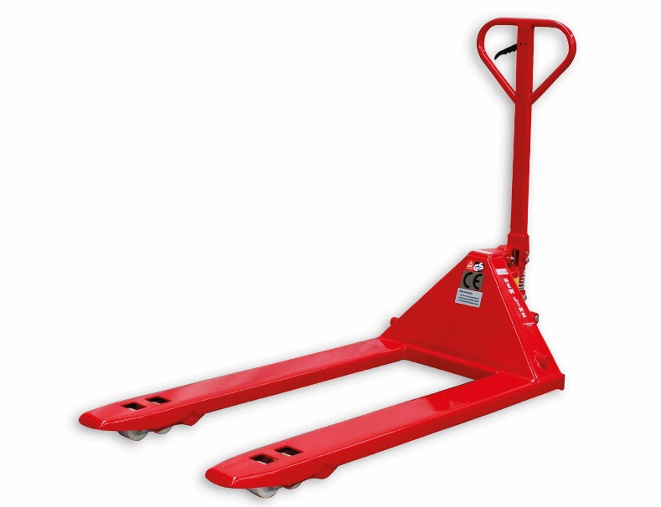
Patín hidráulico Crown  Capacidad 2250 kilos  Medida 27” x 48”  Rueda simple | 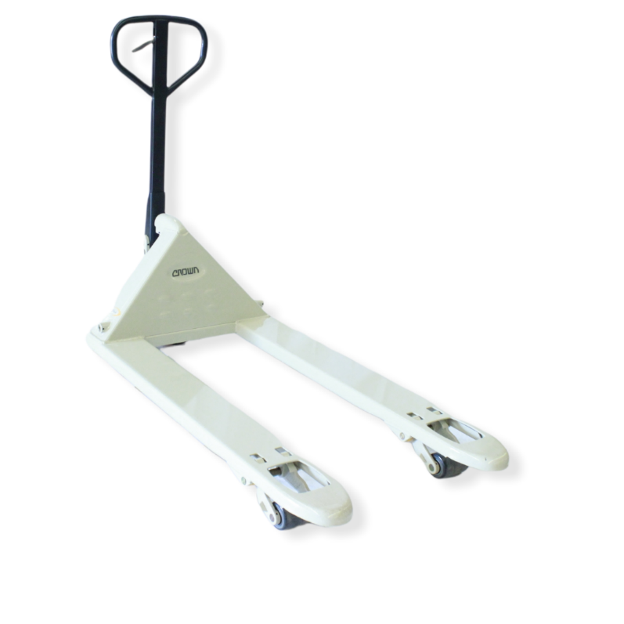
Patín hidráulico MINI  Capacidad 2500 kilos  Medida 18” x 39”  Rueda de nylon | 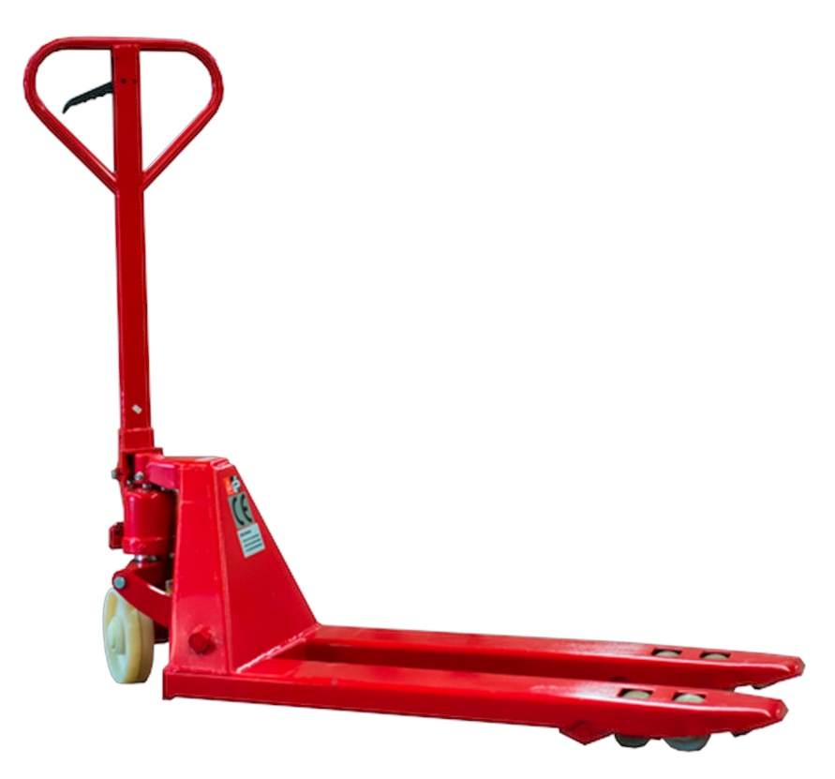
Patín hidráulico Acero Inoxidable  Capacidad 2000 kilos  Medida 27” x 48”  Rueda de nylon | 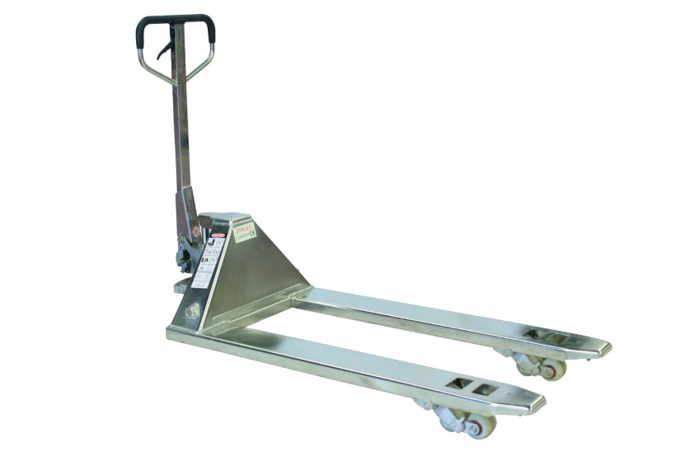
Patín hidráulico Largo  Capacidad 2000 kilos  Medida 27” x 71”  Rueda de nylon | 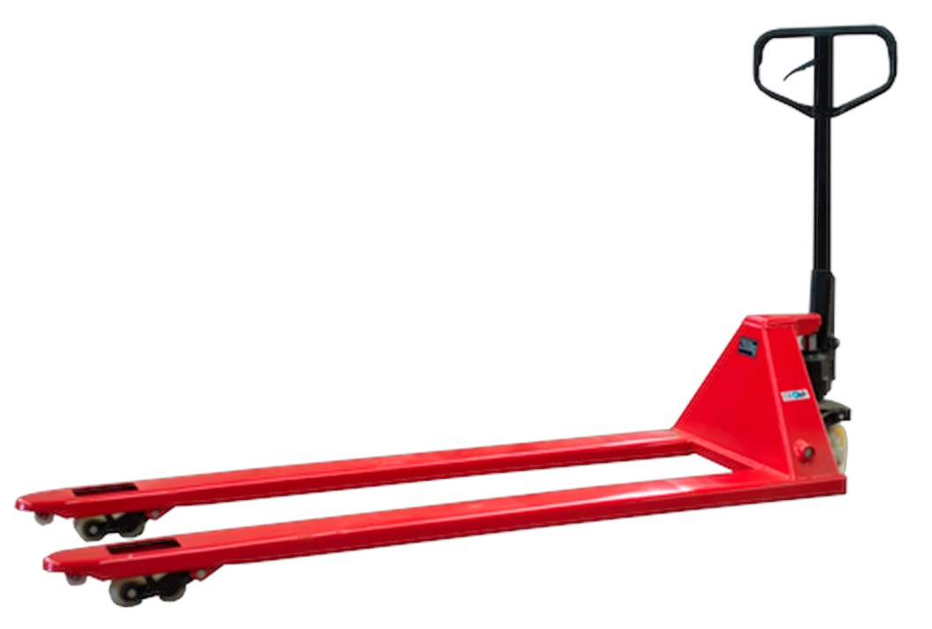
Patín hidráulico angosto  Capacidad 3000 kilos  Medida 21” x 48”  Rueda de nylon | 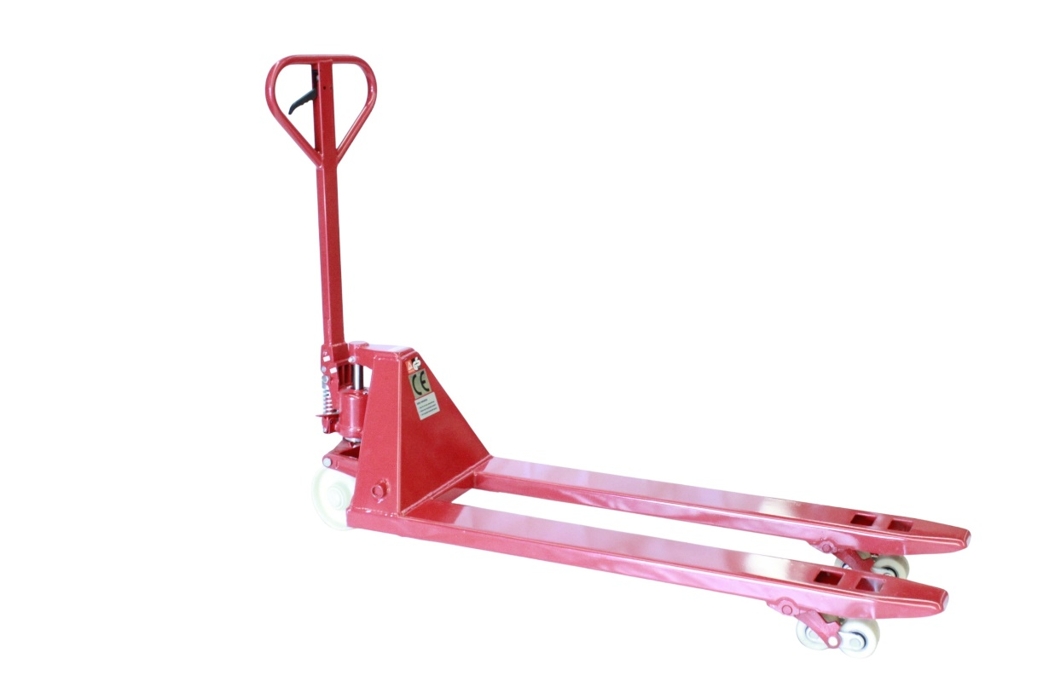
Patín hidráulico  Capacidad 7000 kilos  Medida 27” x 48”  Rueda de nylon | 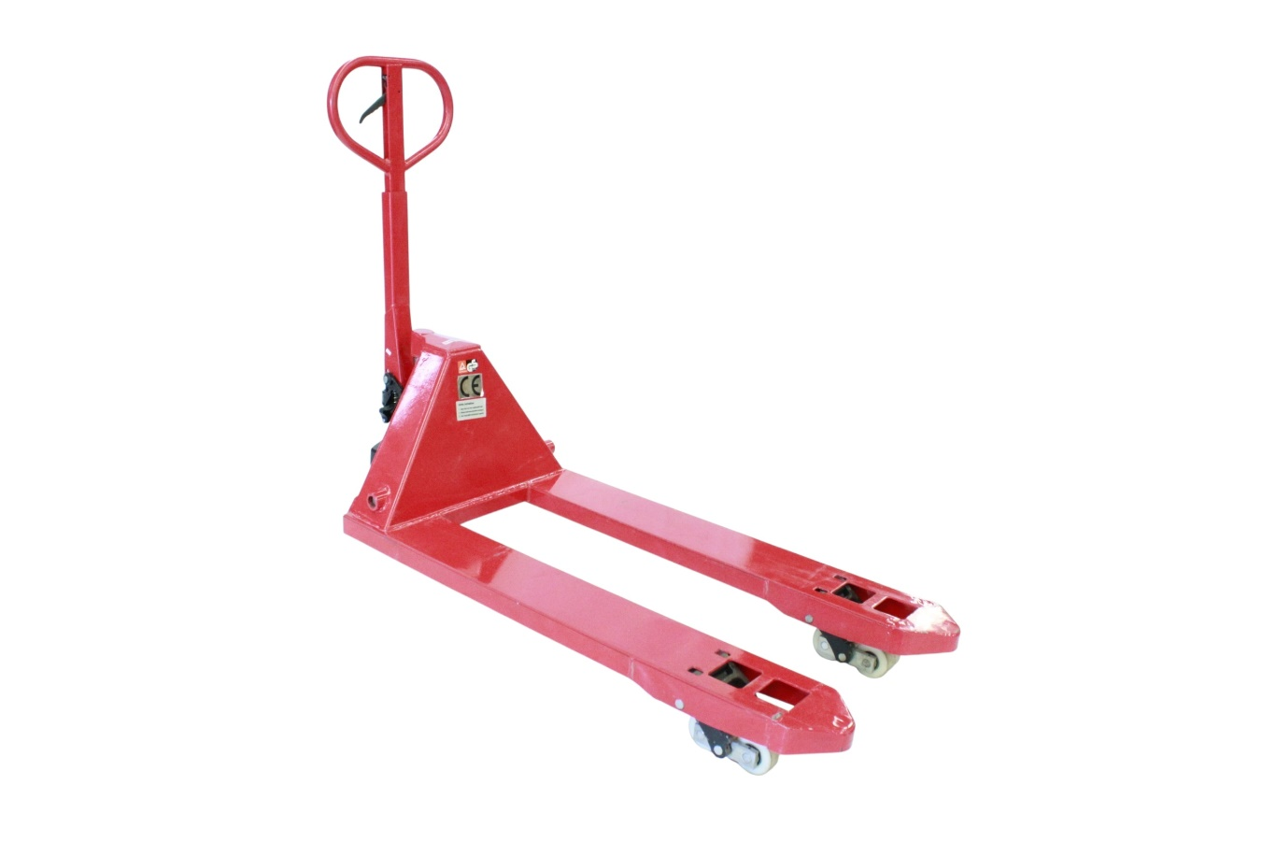
Patín hidráulico Todo terreno  Capacidad 1200 kilos | 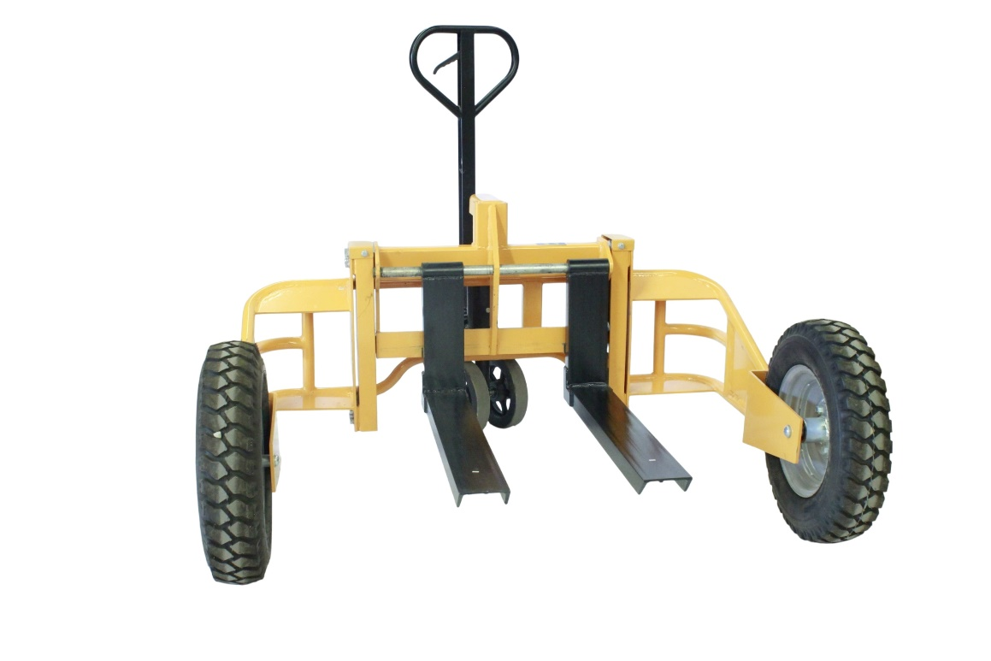
Patín hidráulico para tambos  Capacidad 365 kilos | 